IMI TA Kompaktregelventil TBV-CM PN 16 DN 25, G 1, kvs 4 m3/h, Normal Flow

IMI Hydronic Engineering Deutschland

Eigenschaften

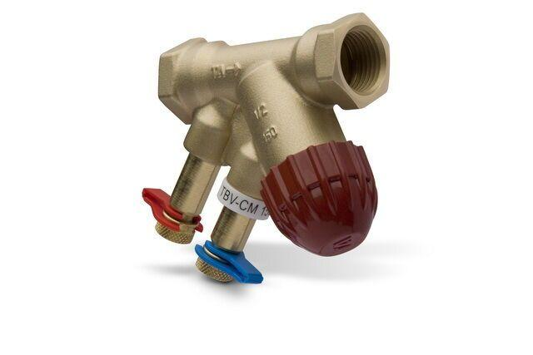

GTIN:

7318793977502

HAN:

52144125

Nenndruckstufe

PN 16

Oberfläche

unbehandelt

Werkstoff

Bronze, Messing

kvs-Wert (m³/h)

4,00

max. Mediumtemperatur (Dauerbetrieb) (°C)

120,00

min. Mediumtemperatur (Dauerbetrieb) (°C)

20,00

Nennweite DN

25,00

Automatische Durchflussregelung

Nein

Hublänge (mm)

4,3

Kennlinien-Charakteristik

gleichprozentig